
Функциональный генератор (Function Generator)

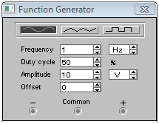
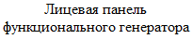
Управление генератором осуществляется следующими органами управления:
- выбор формы выходного сигнала: синусоидальной (выбрана по умолчанию), треугольной и прямоугольной;
- установка частоты выходного сигнала;
- установка коэффициента заполнения в %: для импульсных сигналов это отношение длительности импульса к периоду повторения – величина, обратная скважности, для треугольных сигналов – соотношение между длительностями переднего и заднего фронта;
- установка амплитуды выходного сигнала;
- установка смещения (постоянной составляющей) выходного сигнала;
- выходные зажимы; при заземлении клеммы СОМ (общий) на клеммах «-» и «+» получаем парафазный сигнал.

Осциллограф (Oscilloscope)

Принцип работы этого универсального прибора основывается на применении электронно-лучевой трубки (ЭЛТ), содержащей катод, излучающий поток (луч) электронов за счет термоэмиссии, модулятор для управления интенсивностью этого потока, систему его фокусировки, отклоняющую систему в виде двух пар пластин и экран из кристалликов люминофора, которые под действием падающего на них потока электронов высвечивают траекторию движения электронного луча в пространстве, определяемую потенциалами на пластинах отклоняющей системы. Горизонтальные пластины этой системы называются Х-каналом, вертикальные – Y-каналом.
На пластины Y-канала подается исследуемый сигнал после его усиления и масштабирования вертикальным Y-усилителем. Для одновременного наблюдения п сигналов используют п усилителей, выходные сигналы которых с помощью аналоговых коммутаторов поочередно подаются на вход усилителя мощности Y-канала.
На пластины Х-канала подается пилообразный сигнал развертки, длительность (период) которого с помощью системы синхронизации поддерживается равным или кратным периоду исследуемого сигнала в одном из Y-каналов, что позволяет получить устойчивое. А не хаотично «бегающее» изображение контролируемого сигнала.
Заметим, что в мониторах ПК и бытовых телевизорах используется магнитное отклонение луча, поскольку частота сигнала развертки в них значительно ниже, чем в осциллографах.

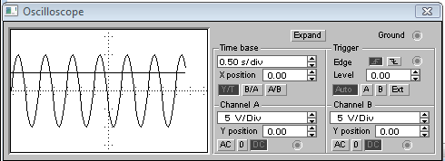
Лицевая панель осциллографа

Осциллограф EWB 4.x и 5.xx имеет два Y-канала (CHANNEL) А и В с раздельной установкой чувствительности в диапазоне от 10 мкВ/дел (V/Div) до 5 кВ/дел (kV/Div) и регулировкой смещения по вертикали (Y POS). Выбор режима по входу осуществляется нажатием курсором мыши кнопок . Режим АС предназначен для наблюдения только сигналов переменного тока (его еще называют режимом «закрытого входа», поскольку в этом режиме на входе Y-усилителя включается разделительный конденсатор, не пропускающий постоянную составляющую). В режиме 0 входной зажим замыкается на землю. В режиме DC (включен по умолчанию) можно проводить осциллографические измерения как постоянного, так и переменного тока. Этот режим еще называют режимом «открытого хода», поскольку входной сигнал поступает на вход вертикального усилителя непосредственно. Правой стороны от кнопки DC расположен входной зажим.
Режим развертки выбирается кнопками . В режиме Y/T (обычный режим, включен по умолчанию) реализуются следующие режимы развертки: по вертикали – напряжение сигнала, по горизонтали – время; в режиме В/А: по вертикали – сигнал канала В, по горизонтали – сигнал канала А; в режиме А/В: по вертикали – сигнал канала А, по горизонтали – сигнал канала В.
В режиме Y/T длительность развертки (TIME BASE) может быть задана в диапазоне от 0,1 нс/дел (ns/div) до 1 с/дел (s/div) с возможностью установки смещения в тех же единицах по горизонтали, то есть по оси X (X POS).
В режиме Y/T предусмотрен также ждущий режим (TRIGGER) с запуском развертки (EDGE) по переднему или заднему фронту запускающего сигнала (выбирается нажатием кнопок ) при регулируемом уровне (LEVEL) запуска, а также в режиме AUTO (от канала А и В), от канала А, от канала В или от внешнего источника (EXT), подключаемого к зажиму в блоке управления TRIGGER. Названные режимы запуска развертки выбираются кнопками .

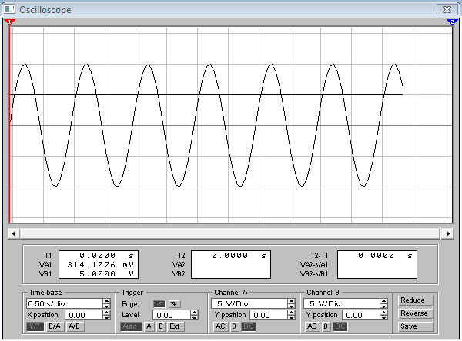
Лицевая панель осциллографа в режиме EXPAND

Заземление осциллографа осуществляется с помощью клеммы GROUND в правом верхнем углу прибора.
При нажатии на кнопку EXPAND лицевая панель осциллографа существенно меняется – увеличивается размер экрана, появляется возможность прокрутки изображения по горизонтали и его сканирования с помощью вертикальных визирных линеек (синего и красного цвета), которые за треугольные ушки (они обозначены цифрами 1 и 2) могут быть курсором установлены в любое место экрана. При этом в индикатных окошках пол экраном приводятся результаты измерения напряжения, временных интервалов и их приращений (между визирными линейками).
Изображение можно инвертировать нажатием кнопки REVERSE и записать данные в файл нажатием кнопки SAVE. Возврат к исходному состоянию осциллографа производится нажатием кнопки REDUCE.

Логический анализатор (Logic Analyzer)


Внешний вид анализатора показан на рисунке. Он предназначен для отображения на экране монитора 8-разрядных кодовых последовательностей одновременно в восьми точках схемы, а также в виде двоичных чисел на входных клеммах-индикаторах и в виде шестнадцатеричных чисел в окне НЕХ. Длительность развертки задается в окне TIME BASE, при нажатии кнопки CLEAR информация на экране стирается.
В блоке TRIGGER расположены кнопки запуска по положительному (включена по умолчанию) или отрицательному спаду сигнала и клемма для подключения внешнего источника синхронизации, например, генератора слова (подключается после нажатия кнопки EXTERNAL).

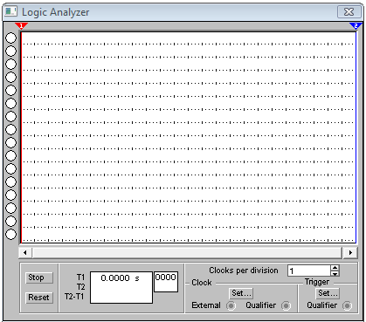
Лицевая панель логического анализатора

Кроме того, предусмотрен автозапуск (после нажатия кнопки BURST) и запуск по заданной двоичной комбинации (после нажатия кнопки PATTERN), устанавливаемой пользователем в окошке под кнопкой путем введения туда с клавиатуры 1, 0 или Х (неопределенное состояние), предварительно щелкнув мышью на нужном разряде.

